Жеребцова Наталья Геннадьевна
воспитатель первой
квалификационной категории
МАОУ СОШ№4
г. Бердск, Новосибирская область

«Развитие сенсорики и мелкой моторики детей младшего дошкольного возраста средствами дидактических игр. Цветные палочки Кюизенера.
Известному педагогу Василию Александровичу Сухомлинскому принадлежит высказывание: «Ум ребёнка находится на кончиках его пальцев».
На кончиках пальцев расположены нервные окончания, которые способствуют передаче огромного количества сигналов в мозговой центр, а это влияет на развитие ребёнка в целом.Доказано, что речь ребёнка и его сенсорный опыт взаимосвязаны. Если движение пальцев рук соответствует возрасту, то и речевое развитие находится в пределах нормы; если движение пальцев отстаёт, то задерживается и речевое развитие, хотя общая моторика при этом может быть нормальной. Речь совершенствуется под влиянием кинестетических импульсов от рук, точнее, от пальцев.
Мелкая моторика взаимодействует не только с речью, но и с мышлением, вниманием, пространственным восприятием, наблюдательностью, воображением, зрительной и двигательной памятью. Обычно ребенок, имеющий высокий уровень развития мелкой моторики, умеет логически рассуждать, у него достаточно хорошо развиты память, мышление, внимание, связная речь.Процессу совершенствования мелкой моторики необходимо уделять немалое внимание. Ведь от того, насколько ловкими и проворными к 5-6 годам станут его пальчики, зависят его успехи в обучении. Именно поэтому, актуальность мелкой моторики бесспорно не только в младшем дошкольном возрасте, но и в старшем, и дальше в начальных классах.
Следствие слабого развития общей моторики, и в частности – руки, общая неготовность большинства современных детей к письму или проблем с речевым развитием.

Вам известно много игр на развитие моторики (игры с прищепками, скрепками, крышками, шнуровки и др.) Я вам хочу представить игру, которую я использую в своей работе. Она не только на развитие мелкой моторики, но и на формирование элементарных математических представлений.
Игры с цветными палочками Кюизенера.
Палочки Кюизенера – дидактическое пособие для детей любого возраста ,с помощью которого можно обучиться навыкам счета.

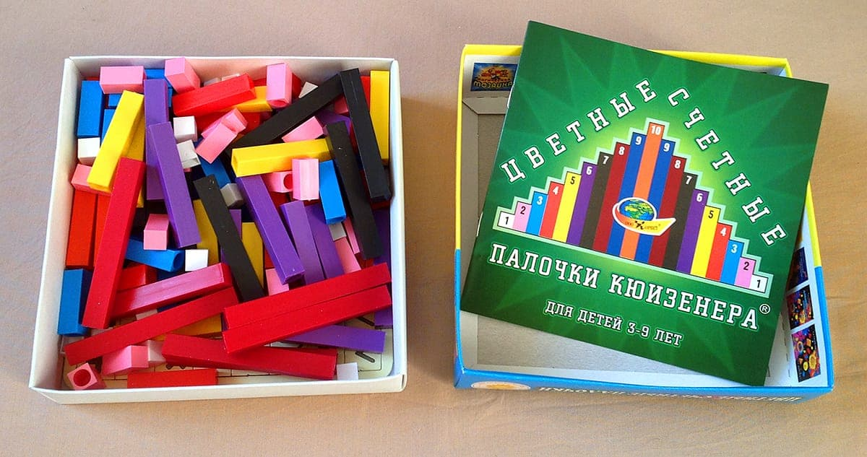

Цветные палочки являются многофункциональным математическим пособием, которое позволяет "через руки" ребенка формировать понятие числовой последовательности, состава числа, отношений «больше – меньше», «право – лево», «между», «длиннее», «выше» и мн.др. Набор способствует развитию детского творчества, развития фантазии и воображения, познавательной активности, мелкой моторики, наглядно-действенного мышления, внимания, пространственного ориентирования, восприятия, комбинаторных и конструкторских способностей. На начальном этапе палочки используются как игровой материал. Дети играют с ними, как с обычными кубиками, палочками, конструктором, по ходу знакомятся с цветами, размерами и формами. На втором этапе палочки уже выступают как пособие для маленьких математиков. И тут дети учатся постигать законы загадочного мира чисел и других математических понятий.
Игра «Змейка»
Цель. Учить детей составлять группу из отдельных предметов. Закреплять понятия «один» и «много». Учить сравнивать предметы по длине, обозначать словами результат сравнения: длиннее, короче, равные по длине.
Материал. Цветные счетные палочки: для половины детей по 4 розовые, для остальных по 4 голубые.
Описание: Дети сидят парами, напротив друг друга. У одного ребенка 4 розовые палочки, у другого 4 голубые. Воспитатель предлагает выложить на столе змейку с поднятой головой (таким образом делается акцент на то, что одна палочка должна стоять вертикально).

Вопросы
– Какого цвета палочки?
– Сколько розовых палочек? Сколько голубых?
– Покажите пальчиком длину вашей змейки.
– Чья змейка длиннее? Чья короче?

Игра «У кого больше»
Цель. Закреплять название геометрической фигуры «треугольник». Учить составлять фигуру из палочек, сравнивать фигуры по величине. Развивать воображение.
Материал. Цветные счетные палочки: для половины детей по 3 желтые, для остальных по 3 красные.
Описание: Воспитатель предлагает детям выложить из палочек треугольник.
Вопросы
– Какого цвета треугольники?
– У кого из вас треугольник большой? У кого маленький?
– Какие треугольники по величине?
– Почему получились разные треугольники?
– Посмотрите на свои фигуры и скажите, что еще может быть такой формы (косынка, колпак, елка).

Игра «Разноцветные вагончики»
Цель. Учить детей классифицировать предметы по цвету и длине. Учить работать по алгоритму; сравнивать предметы по длине; определять, в каком поезде больше вагонов, без счета («столько – сколько», «поровну»).
Материал. Цветные счетные палочки: 5 голубых, 5 желтых, 1 розовая (на каждого ребенка).
Описание: Дети сидят напротив друг друга.
У каждого ребенка набор палочек: 5 голубых, 5 желтых, 1 розовая.
Вопросы и задания
– Сколько всего палочек на подносе?
– Отложите палочки голубого цвета в одну сторону, а желтого цвета в другую.
– Сколько палочек каждого цвета?
– Загадка: в поле лестница лежит, дом по лестнице бежит. Что это? (Поезд.)
Воспитатель предлагает детям выложить из палочек поезд. Розовая палочка – паровоз, вагончики будут чередоваться: голубой – желтый и так до конца.
По окончании работы педагог уточняет:
– Чей поезд длиннее?
– Назовите по порядку цвет каждого вагона.
– Что вы можете сказать о вагончиках, сравнив их?
– Проверьте друг у друга, правильно ли чередуются вагоны по цвету.

Игра «Столбики»
Цель. Учить детей классифицировать предметы по высоте, в сравнении называть, какой «выше», «ниже», «одинаковые по высоте». Развивать мелкую моторику.
Материал. Цветные счетные палочки: красные и голубые; карточка.
Описание: Педагог предлагает каждому ребенку взять две палочки разных цветов и сравнить их по высоте (палочки могут быть расположены вертикально или горизонтально).
Задания
– Покажите пальчиком высоту каждой палочки снизу вверх.
– Поставьте сначала высокий столбик, потом тот, который пониже.
– С какой стороны стоит высокий столбик? А с какой стороны стоит низкий?
Воспитатель предлагает детям выложить забор из палочек и рассказать, как они расположены («рядом», «одна к другой», «по очереди: высокая, низкая»).

Игра «Строительство домов»
Цель. Учить детей моделировать предмет из четырех палочек одной длины, сравнивать предметы по высоте. Упражнять в счете; в различении количественного и порядкового счета, умении отвечать на вопросы: «Сколько? Который по счету?»
Материал. Цветные счетные палочки: 3 белые, 6 голубых, 6 красных, 4 розовые и 2 желтые; карточка.
Описание: Педагог предлагает детям отсчитать 4 палочки голубого цвета и сделать из них стены, пол и потолок.
Затем просит отсчитать 2 палочки красного цвета и сделать крышу.
Вопросы и задания
– Что получилось? (Дом.)
– С одной стороны дома постройте большой дом, с другой – маленький. С какой стороны большой дом? С какой стороны маленький дом?
– Сколько всего домов?
– Который по счету дом самый высокий? А который дом самый низкий?
– Между какими домами расположен голубой дом?
– Подберите палочку и сделайте окна в доме. По сколько окон в каждом доме?
– Сколько всего окон?
– Какие окна по величине?

